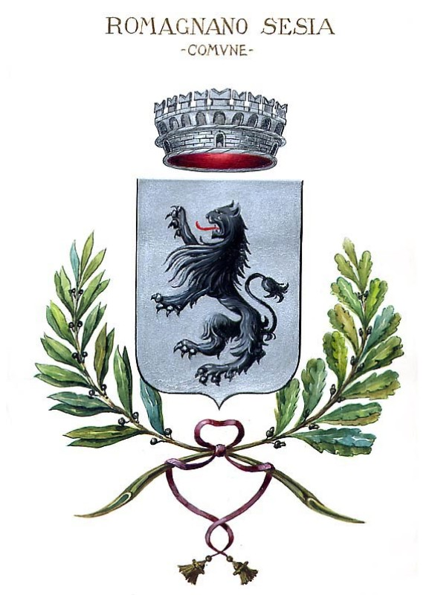
COMUNE DI ROMAGNANO SESIA
PROVINCIA DI NOVARA
(0163/826869 – FAX 0163/826496
* romagnano.sesia@reteunitaria.piemonte.it

La S.V. è invitata a partecipare alla presentazione del libro

“Non ho l’età”
di Maria Rosa Panté

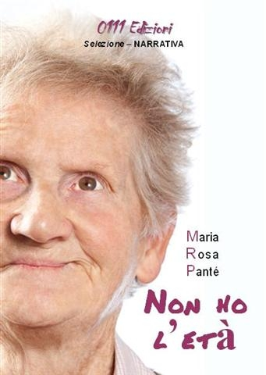

Giovedì 18 Marzo, ore 21.15
presso la Sala del Consiglio
Palazzo Comunale di Romagnano Sesia

Sarà presente l’autrice

Brani tratti dal libro letti da Costanza Daffara
Intermezzi musicali

Ingresso libero

